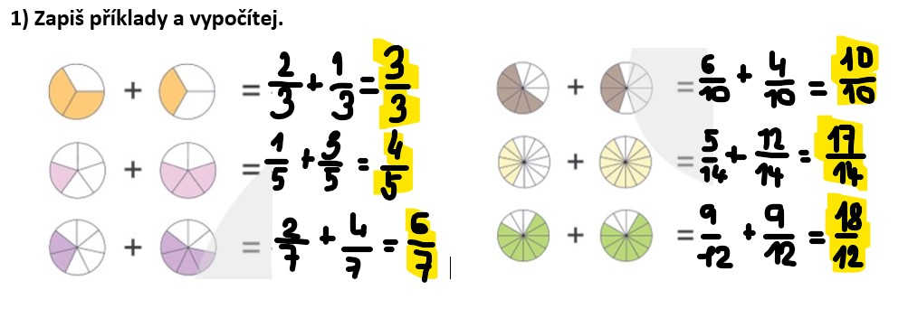

2) Vypočítej.
$\frac{1}{6}$ + $\frac{3}{6}$ = $\frac{4}{6}$ $\frac{2}{5}$ + $\frac{1}{5}$ = $\frac{3}{5}$ $\frac{3}{7}$ + $\frac{2}{7}$ = $\frac{5}{7}$ $\frac{5}{12}$ + $\frac{3}{12}$ + $\frac{1}{12}$ = $\frac{9}{12}$ $\frac{2}{20}$ + $\frac{7}{20}$ + $\frac{4}{20}$ = $\frac{13}{20}$
$\frac{2}{4}$ + $\frac{1}{4}$ = $\frac{3}{4}$ $\frac{5}{10}$ + $\frac{2}{10}$ =$\frac{7}{10}$ $\frac{2}{3}$ + $\frac{2}{3}$ = $\frac{4}{3}$ $\frac{1}{9}$ + $\frac{4}{9}$ + $\frac{5}{9}$ = $\frac{10}{9}$ $\frac{2}{17}$ + $\frac{3}{17}$ + $\frac{4}{17}$ = $\frac{9}{17}$

3) Doplň tabulku.
 | rýže | sůl | cukr | mouka | káva | chléb | těstoviny
Cena za $\frac{1}{2}$ kg | 13 Kč | 6 Kč | 10 Kč | 6 Kč | 160 Kč | 9 Kč | 15 Kč
Cena za1 kg | 26 Kč | 12 Kč | 20 Kč | 12 Kč | 320 Kč | 18 Kč | 30 Kč

4) Vyřeš slovní úlohu.
Cesta k babičce je dlouhá 60 km. Tři šestiny cesty jedeme vlakem, čtyři desetiny cesty jedeme autobusem a zbytek cesty jdeme pěšky. Kolik kilometrů jdeme pěšky?
Celkem…………….. 60 Km
Vlakem……………...$\frac{3}{6}$ $\frac{3}{6}$ ze 60 = (60 : 6) . 3 = 30 km
Autobusem………$\frac{4}{10}$ $\frac{4}{10}$ ze 60 = (60 : 10) . 4 = 24 km
Pěšky………….. X 60 – 30 – 24 = 6 km
Cesta pěšky byla dlouhá 6 km.
5) Doplň tabulku.
Zboží | Původní cena (celek) | Sleva $\frac{1}{4}$ z původní ceny | Cena zboží po slevě
Bunda | 2 400 Kč | $\frac{1}{4}$ z 2 400 = (2 400 : 4) . 1 = 600 | 2 400 – 600 = 1 800 Kč
kalhoty | 400 Kč | $\frac{1}{4}$ z 400 = (400 : 4) . 1 = 100 | 400 – 100 = 300 Kč
sukně | 320 Kč | $\frac{1}{4}$ z 320 = (320 : 4) . 1 = 80 | 320 – 80 = 240 Kč

